Руководитель кружка: Захарченко Ю.В 14.04. 2020 г.
Подарок на Пасху своими руками
Мастер-класс по изготовлению мягкой игрушки «Зайчик на машине».
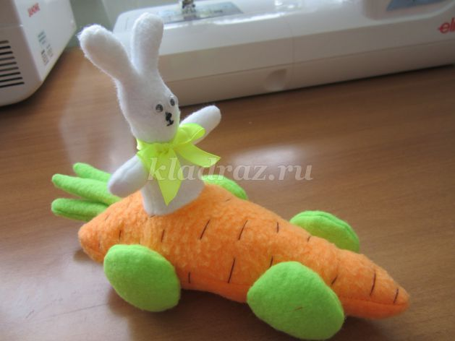
Назначение мастер-класса: подарок на Пасху, игрушка.
Цели:
Подготовить подарок на Пасху, привлечь внимание окружающих к изготовлению игрушек своими руками.
Задачи:
С помощью несложных, но ярких игрушек развивать у детей художественный вкус, а также воспитывать аккуратность, усидчивость, трудолюбие, целеустремленность, терпение.
1. Для изготовления игрушки нам понадобятся:
• Флис белого, оранжевого и зеленого цвета
• Нитки подходящего цвета
• Иголки и булавки
• Ножницы
• Атласная лента
• Глазки
• Синтепон для набивки
• Швейная машина, а можно шить вручную
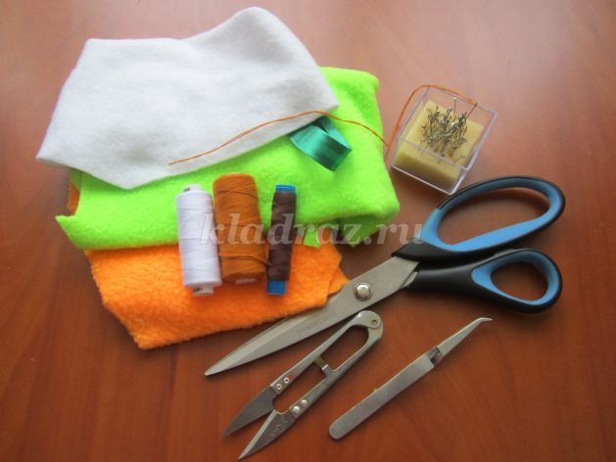

2. Выкройка зайчика.
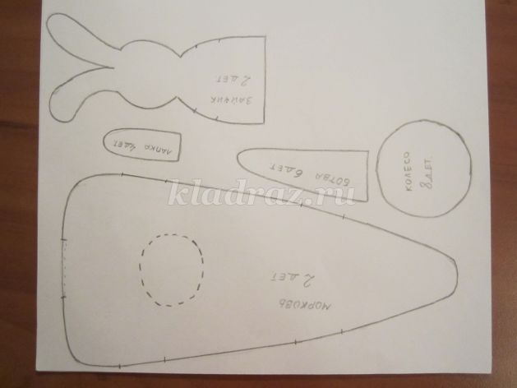
3. Вырезая детали игрушки, внимательно следите за количеством необходимых деталей, парные вырезайте в зеркальном отображении. Обязательно сделайте припуски 3-5 мм на швы.
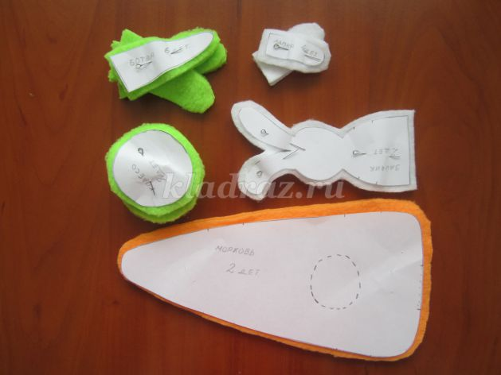
4. В верхней детали морковки вырежьте отверстие по разметке, оставляя небольшие припуски.
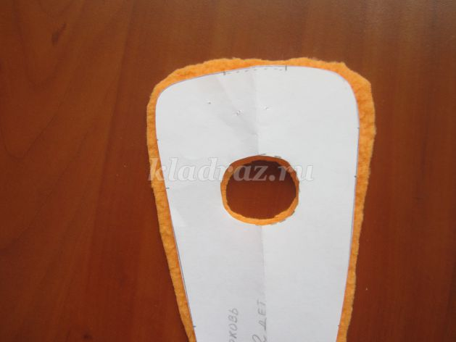
5. Сложите попарно лапки и вытачайте их. Выверните лапки.
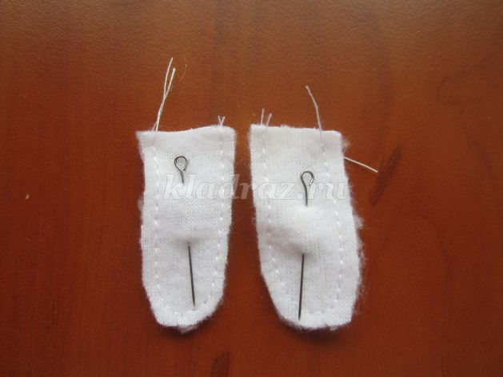
6. Возьмите две детали туловища, между ними по разметке закрепите вывернутые лапки, прострочите.
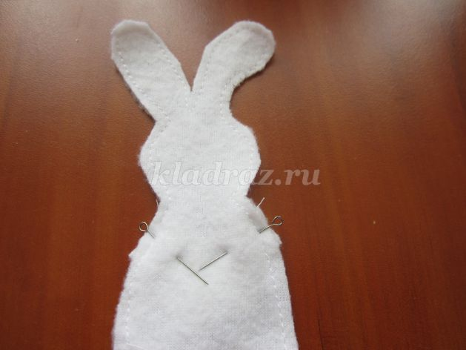
7. Выверните зайчика, приложите нижнюю часть туловища к отверстию в морковке, закрепите булавками и прострочите.
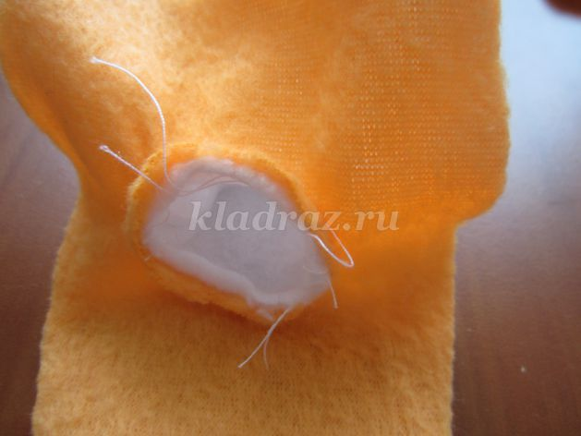
8. Набейте зайчика синтепоном, начиная с ушей.
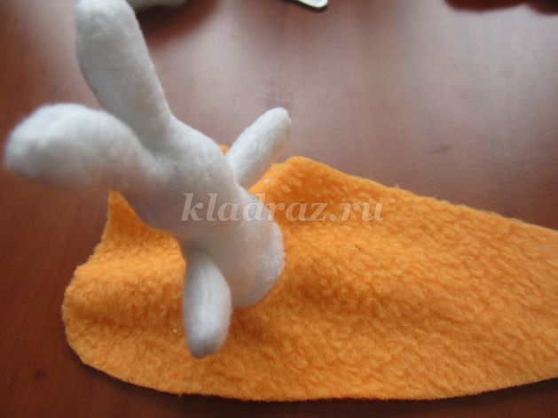
9. Сложите две части морковки так, чтобы зайчик оказался между ними. Прострочите, оставив в тупой части морковки место для выворачивания.
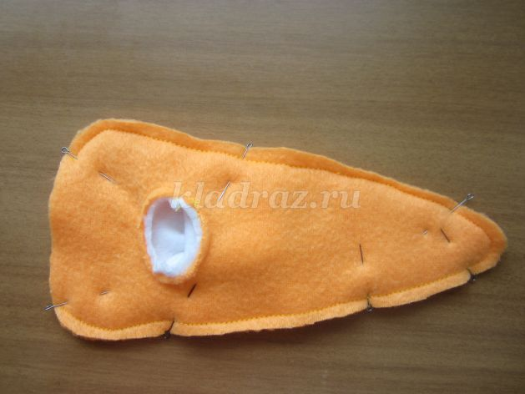
10. Выверните морковку и набейте ее синтепоном.
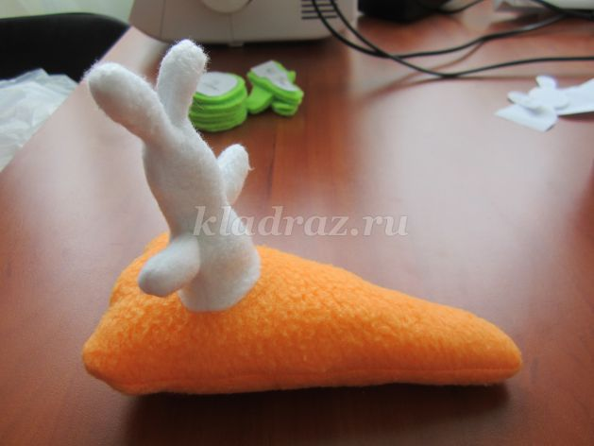
11. Сложите попарно детали ботвы, вытачайте их. Выверните.
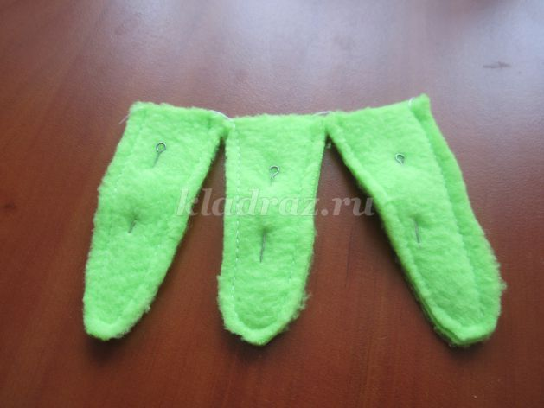
12. Вставьте ботву в незашитый край морковки и зашейте потайным швом.
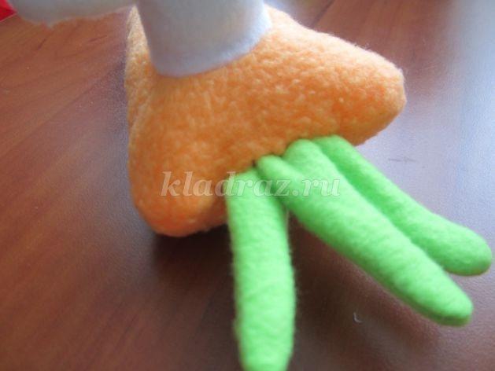
13. Возьмите темную нитку и наметочными стежками прошейте всю морковку, чтобы получились бороздки.
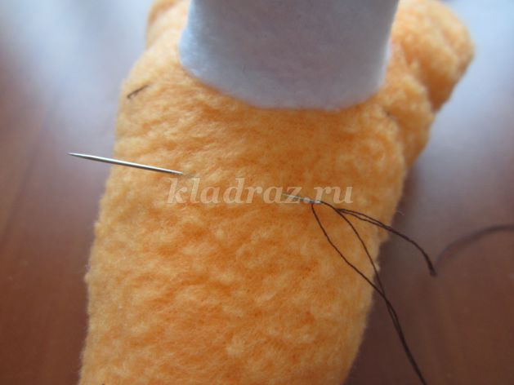
14. Вытачайте по кругу колеса.
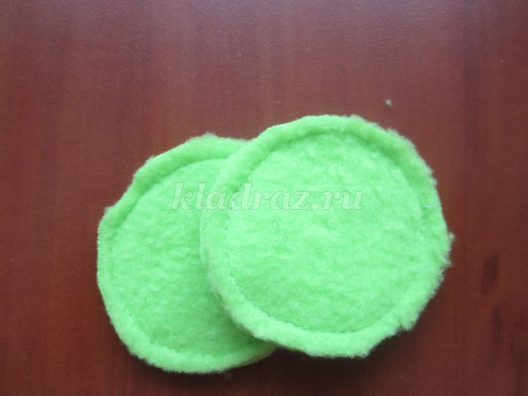
15. В середине колеса сделайте крестообразный надрез, выверните колесо и набейте неплотно синтепоном. Также поступите с остальными колесами.
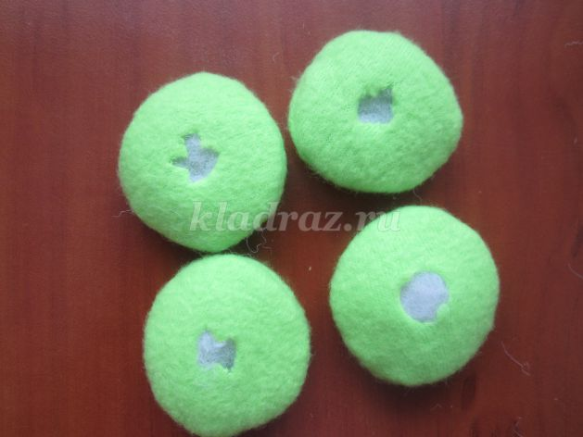
16. По разметке пришейте колеса к машине потайным швом.
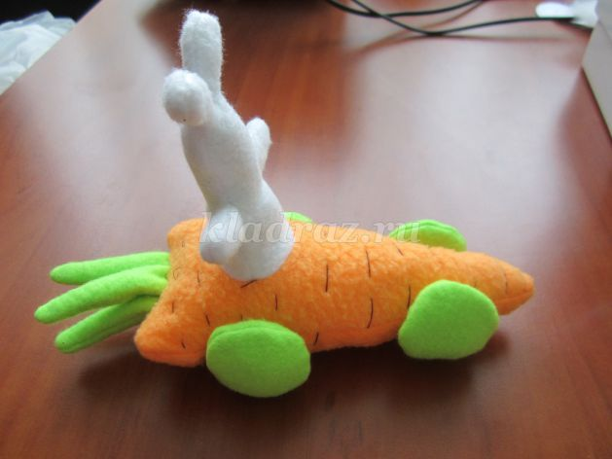
17. Приклейте зайчику глазки, вышейте нос и рот, завяжите бантик.
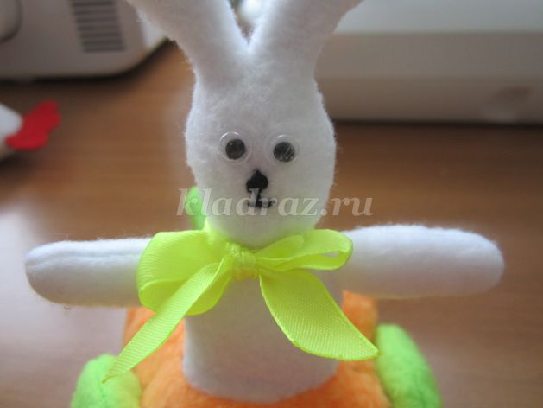
18. Вот такой у нас получился зайчик на машине…
19. …с другой стороны…
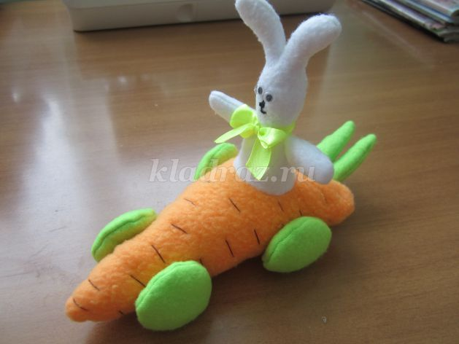
20. …и вот так…
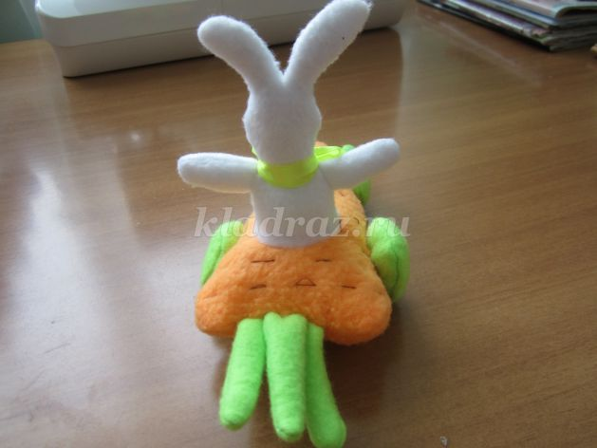
21. …и еще вот так…
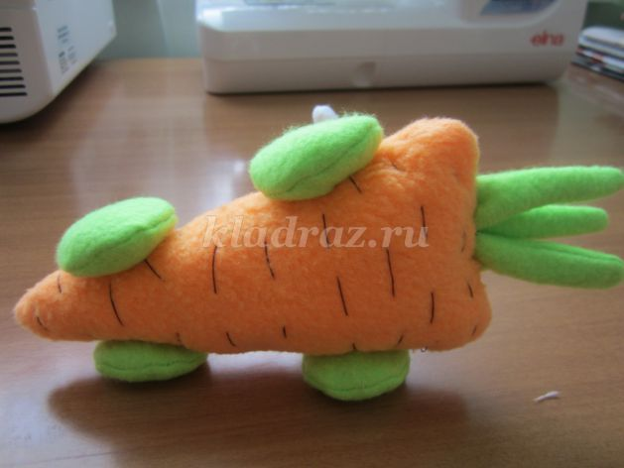
Дети младших классов под руководством педагогов или родителей тоже смогут сшить такую игрушку. Так как малыши не умеют шить на швейной машинке, они могут сшить этого цыпленка вручную петельным швом, используя этот мастер-класс.

